
2025
Noms des étudiants :
KONATE BACHIROU
ABRINI MOHAMED
TAHIRI ZAKARIA

Supervisé par :
PROF : YAHYAOUI
10/01/2025
DEPLOIEMENT D’UNE APPLICATION DE GESTION DES STOKS ET DES VENTES.

Table des matières
Introduction 3
1- Description Fonctionnelle de l'Application 4
1.1 Structure Globale 4
1.2 Fonctionnalités par Onglet 4
2. Avantages pour l’Utilisateur 5
3- Conception et Implémentation Technique 5
3.1 Choix des Technologies et Outils 5
3.2 Structure de la Base de Données 6
3.3 Architecture du Code 6
3.3.1 Fonction setup_database : Création et Gestion de la Base de Données 7
3-3-2Fonction setup_dashboard() 8
4. Cas d'Utilisation et Scénarios 10
4.1 Ajouter un Produit 10
4.2 Modifier ou Supprimer un Produit 10
4.2.1- Modifier 10
4.2.2. Suppression de Produits : 11
4.3 Effectuer une Vente 12
12
4.4 Afficher et Analyser des Statistiques 12
5. Visualisations et Analyses des Données 13
5.1 Graphiques Générés 13
5.1.2 Graphique de Répartition des Ventes par Catégorie 14
5.1.3 Graphique de Variabilité des Ventes 15
6. Résultats 16
Conclusion 16
7. Annexes 17
7.1.Diagramme 17
7.2. Code Source Principal (Extraits Importants) 17
Conclusion 19

Introduction
Dans la gestion quotidienne d’un magasin, suivre les stocks et les ventes est un défi majeur. Une mauvaise gestion peut entraîner des surstocks, des ruptures de produits ou une perte de clients. Ces problèmes impactent directement la rentabilité et l’efficacité du magasin. Pour répondre à ces défis, notre application offre une solution simple et efficace qui permet à la fois de gérer les stocks et de suivre les ventes. Elle aide les magasins et supermarché à contrôler leurs inventaires, à enregistrer les transactions, et à analyser les performances en temps réel.
Avec cette application, les commerçants peuvent optimiser leurs opérations, réduire les erreurs, et améliorer la satisfaction des clients. Notre application propose également des outils d’analyse pour faciliter la prise de décision.

- Description Fonctionnelle de l'Application

1.1 Structure Globale
L'application est organisée autour de quatre onglets principaux, chacun étant conçu pour répondre à un besoin spécifique :
- Tableau de Bord : Regroupe des statistiques clés et des options interactives pour ajouter ou vendre des produits.
- Produits : Permet de gérer efficacement les stocks, avec des options pour ajouter, modifier, supprimer ou rechercher des produits.
- Ventes : Enregistre les transactions effectuées et affiche les informations détaillées des ventes.
- Graphiques : Offre des visualisations des données sous forme de graphiques interactifs pour analyser les tendances et les performances commerciales.
Cette structure permet une navigation claire et une gestion centralisée des opérations liées aux stocks et aux ventes.
1.2 Fonctionnalités par Onglet
Tableau de Bord
  - Affiche des statistiques clés :
    - Stock Critique : Liste les produits dont la quantité est inférieure au seuil défini.
    - Total des Produits : Indique le nombre total de produits en stock.
    - Valeur Totale des Stocks : Montre la valeur totale des produits en stock.
  - Permet d’ajouter des produits en stock ou d’effectuer une vente directement depuis l’interface.
Produits
  - Gestion complète des produits, incluant :
    - Modification des informations existantes (nom, quantité, prix, etc.).
    - Suppression de produits obsolètes.
    - Recherche et tri des produits selon différents critères.

  - Liste des produits dans la base de données

Ventes
  - Enregistre les ventes avec des détails comme :
    - Le produit vendu, la quantité, le fournisseur, et le prix total.
    - La période de la vente (année et mois).
  - Affiche un tableau des transactions pour suivre l’historique des ventes.
Graphiques
  - Génère des visualisations des données, notamment :
    - Graphique des ventes par mois.
    - Répartition des ventes par catégorie.
    - Variabilité des ventes au fil du temps.

2. Avantages pour l’Utilisateur
L'application présente plusieurs avantages pour l'utilisateur :
- Simplicité : Une interface intuitive qui facilite la prise en main, même pour les débutants.
- Gain de temps : Automatisation des calculs (statistiques, valeur des stocks, etc.) et mises à jour en temps réel.
- Visibilité accrue : Une vue claire et complète des données grâce aux tableaux et graphiques.
- Prise de décision facilitée : Les statistiques et analyses permettent de mieux planifier les réapprovisionnements et de suivre les tendances des ventes.

3- Conception et Implémentation Technique

3.1 Choix des Technologies et Outils
Pour le développement de l'application, plusieurs outils et technologies ont été utilisés pour répondre aux besoins spécifiques :
- Langage de programmation : Python
Python a été choisi pour sa simplicité et sa flexibilité, ce qui permet un développement rapide et efficace.
- Bibliothèques :
  - Tkinter : Utilisé pour concevoir l'interface utilisateur, incluant les boutons, formulaires, listes, et autres éléments interactifs.
  - Matplotlib : Permet de générer des graphiques pour visualiser les données (diagrammes circulaires, barres, etc.).
  - SQLite3 : Intégré pour la gestion de la base de données, offrant une solution légère et facile à implémenter.
- Structure modulaire : Chaque fonctionnalité de l'application (produits, ventes, graphiques, etc.) est implémentée sous forme de fonctions dédiées, favorisant une organisation claire et un code maintenable.

3.2 Structure de la Base de Données
La base de données joue un rôle central dans l'application. Elle est conçue autour de deux tables principales :
Table Produits
  - Champs :
    - id : Identifiant unique du produit.
    - nom : Nom du produit.
    - categorie : Catégorie à laquelle appartient le produit.
    - quantite : Quantité en stock.
    - prix : Prix unitaire du produit.
    - fournisseur : Nom du fournisseur.
    - seuil_critique : Quantité minimale avant déclenchement d'une alerte.
Table Ventes
  - Champs :
    - id : Identifiant unique de la vente.
    - produit_id : Référence au produit vendu (clé étrangère vers la table Produits).
    - quantite : Quantité vendue.
    - prix_total : Prix total de la vente.
    - mois et annee : Informations temporelles sur la vente.
    - fournisseur : Fournisseur du produit vendu.
Les relations entre ces tables permettent de lier les produits aux ventes et d’assurer une cohérence des données.

3.3 Architecture du Code
L'architecture du code est divisée en plusieurs fonctions clés, chacune responsable d'une tâche spécifique :

3.3.1 Fonction setup_database : Création et Gestion de la Base de Données

  - Configure la base de données SQLite en créant les tables nécessaires pour les produits et les ventes.

  - Garantit la persistance des données et prépare la structure pour les interactions futures.

Utilité : Configure la base de données SQLite en créant les tables nécessaires pour les produits et les ventes.
Nb: Il convient de rappeler que la base de donnée SQLite est directement intégré dans python et elle était vraiment adapté pour notre projet.
Rôle : Garantit la persistance des données et prépare la structure de la base pour les interactions futures.

3-3-2Fonction setup_dashboard()

  - Conçoit l'interface utilisateur, incluant les boutons, champs de saisie, listes déroulantes, et autres composants interactifs.
  - Organise les éléments de manière à offrir une navigation intuitive entre les différentes fonctionnalités.

Pour le design de l'application, incluant la forme des boutons, des champs, des listes, et autres éléments, nous utiliserons le module Tkinter, qui permet d'importer et de configurer tous les composants nécessaires à notre interface utilisateur.

Le code de chaque partie de l'interface sera structuré dans la fonction setup_dashboard, où tous les composants de l'application seront conçus et organisés. Chaque élément sera représenté par un code spécifique, illustré dans les exemples correspondants

Autres Fonctions Clés :
  - load_products() : Charge les produits stockés dans la base de données et les affiche dans l'interface.
  - search_products() : Permet à l'utilisateur de rechercher un produit spécifique dans la liste.
  - modifier_produit() et supprimer_produit() : Gèrent les modifications et suppressions des produits.
  - update_vente_combobox() : Met à jour la liste déroulante des produits disponibles pour la vente.
  - Fonctions pour les graphiques :
    - show_pie_chart(), show_bar_chart(), show_line_chart() : Génèrent des graphiques pour analyser les ventes et les stocks.
Cette structure modulaire permet une séparation claire des responsabilités, facilitant la maintenance et les améliorations .

- Cas d'Utilisation et Scénarios

4.1 Ajouter un Produit
Cette section permet à l'utilisateur d'ajouter de nouveaux produits au stock. L'utilisateur peut entrer les informations détaillées sur le produit, comme son nom, sa catégorie, la quantité en stock, le prix unitaire, et le fournisseur.
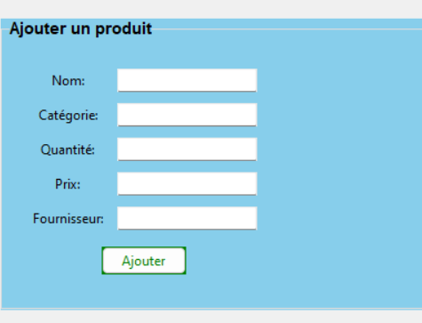
4.2 Modifier ou Supprimer un Produit

4.2.1- Modifier
Objectif : Permettre la mise à jour des informations sur un produit existant dans le stock.
Composants :
- Sélection d'un produit à modifier :
  - L'utilisateur peut cliquer sur une ligne dans la table des produits pour afficher ses détails dans un formulaire de modification.
  - Par exemple, un clic sur un produit dans la table déclenche l'ouverture de la section de modification en dessous ou dans un formulaire contextuel.
- Champs de Modification :
  - Nom du produit :
    - Un champ texte qui permet à l'utilisateur de changer le nom du produit. Par exemple, pour corriger une faute de frappe ou renommer un produit en fonction d'un changement de fournisseur ou de type.
  - Quantité en stock :
    - Un champ numérique permettant d'ajuster le stock d'un produit. L'utilisateur peut entrer une nouvelle quantité.
  - Prix unitaire :
    - Un champ numérique où l'utilisateur peut saisir un nouveau prix pour le produit. Cette fonctionnalité permet de refléter toute modification de prix (par exemple, suite à une nouvelle politique tarifaire ou une remise fournisseur).
    - Le prix peut être vérifié pour être supérieur à zéro, sinon un message d'erreur est affiché.
  - Catégorie du produit :
    - Un menu déroulant qui permet de choisir une nouvelle catégorie pour le produit. Par exemple, si un produit a été mal catégorisé ou si la catégorie a changé, l'utilisateur peut la mettre à jour.
    - La liste des catégories peut être dynamique et mise à jour en fonction des produits existants.
  - Fournisseur :
    - Un menu déroulant où l'utilisateur peut sélectionner un fournisseur parmi les options disponibles. Cela permet de maintenir une association entre les produits et leurs fournisseurs.
  - Seuil critique :
    - Un champ numérique où l'utilisateur peut définir le seuil minimum de stock avant que l'alerte soit activée. Ce seuil est important pour la gestion des stocks, surtout lorsqu'il s'agit de produits à faible rotation ou à réapprovisionnement rapide.
    - Si le seuil est atteint, une alerte a affiche dans la partie statistique
- Boutons de Sauvegarde :
  - Un bouton "modifier" pour appliquer les modifications. Les changements sont alors enregistrés dans la base de données.

4.2.2. Suppression de Produits :

Objectif : Permettre de retirer des produits du stock, que ce soit pour une vente, un retrait ou une erreur de gestion.
Composants :
- Suppression d'un produit :
  - L'utilisateur peut cliquer sur un produit dans la table des produits pour la suppression
- Fenêtre de confirmation :
  - Avant de supprimer un produit, une fenêtre contextuelle de confirmation apparaît pour éviter toute suppression accidentelle.
  - Exemple de message : "Êtes-vous sûr de vouloir supprimer ce produit du stock ? Cette action est irréversible."
  - Des boutons "Oui" et "Annuler" permettent de valider ou d'annuler la suppression.
- Suppression dans la base de données :
  - Une fois confirmée, le produit est supprimé de la base de données, et la table des produits est mise à jour en temps réel.
  - Des validations ou des notifications peuvent être ajoutées pour confirmer la suppression réussie.

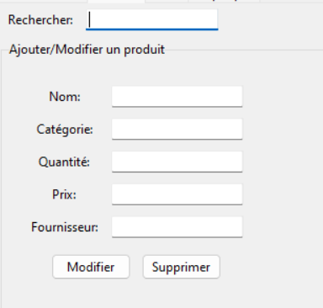
4.3 Effectuer une Vente
Cette section permet de traiter rapidement les ventes directement depuis le tableau de bord. L'utilisateur peut sélectionner un produit, entrer la quantité vendue, et spécifier l'année et le mois de la vente. Cela facilite l'enregistrement des ventes sans quitter l'onglet.

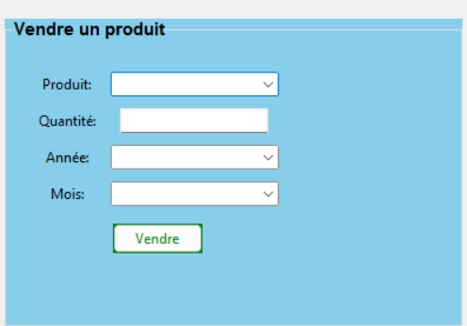

4.4 Afficher et Analyser des Statistiques
Les informations et statistiques de l'onglet "Tableau de bord" sont mises à jour en temps réel chaque fois qu'une vente est effectuée ou qu'un produit est ajouté.
Par exemple, si un produit est vendu ou ajouté au stock, les statistiques (stock critique ( quantité>10 , total des produits, valeur totale) sont recalculées automatiquement.

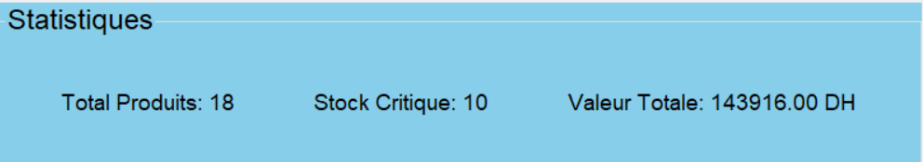

- Visualisations et Analyses des Données

L'onglet "Graphiques" permet de visualiser les données de vente sous forme de graphiques pour une analyse plus approfondie. Voici une description détaillée de la fonctionnalité de cet onglet et des types de graphiques qu'il peut générer.
Objectif de l'Onglet "Graphiques" :
Permettre à l'utilisateur de générer des visualisations interactives des ventes en fonction de différentes métriques, afin de mieux comprendre la performance des produits, les tendances mensuelles et la répartition des ventes par catégorie.

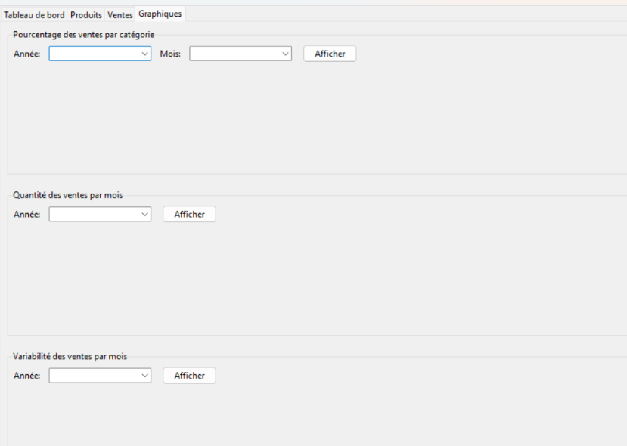
5.1 Graphiques Générés
5.1.1 Graphique des Ventes par Mois
But : Afficher l’évolution des quantités vendues par mois pour une année sélectionnée. Cela permet à l'utilisateur de suivre les tendances de ventes au fil des mois et d'identifier les pics ou les baisses de ventes.
Composants :
- Sélection de l'année : un champ de sélection permettant de choisir l'année
- Graphique de Quantités Vendues :
  - Un graphique en barre pour représenter la quantité totale vendue chaque mois de l'année sélectionnée.
  - L'axe des X représente les mois de l'année .
  - L'axe des Y représente la quantité totale vendue pour chaque mois.
Fonctionnement :
- L'utilisateur choisit une année dans le menu déroulant.
- Le graphique se met à jour pour afficher la quantité totale des ventes par mois de l'année choisie.

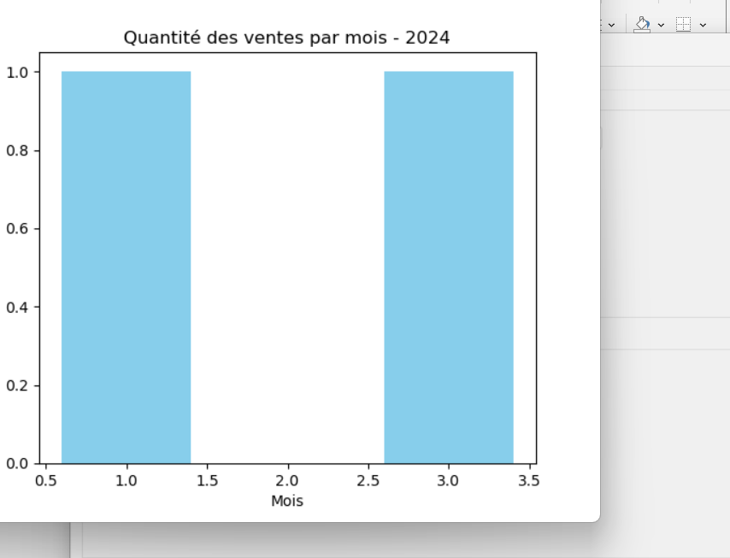

5.1.2 Graphique de Répartition des Ventes par Catégorie

But : Afficher la répartition des ventes par catégorie pour un mois et une année donnés. Ce graphique aide à comprendre la part de chaque catégorie dans le total des ventes d'un mois spécifique.
Composants :
- Sélection du mois et de l'année : L'utilisateur peut choisir un mois et une année pour analyser la répartition des ventes par catégorie durant ce mois-là.
- Graphique de Répartition des Ventes par Catégorie :
  - Un graphique en camembert (pie chart) ou un graphique en barres empilées pour visualiser les pourcentages des ventes par catégorie.
  - Chaque segment ou barre représente une catégorie (par exemple, "Électronique", "Pharmacie", "Alimentaire"), et la taille des segments/barres représente la part des ventes totales pour cette catégorie.
Fonctionnement :
- L'utilisateur choisit un mois et une année à partir des menus déroulants.
- Le graphique affiche la part des ventes de chaque catégorie pour le mois et l'année choisis.
- Le graphique en camembert peut afficher des pourcentages et des étiquettes indiquant la proportion des ventes pour chaque catégorie.
- L'utilisateur peut passer la souris sur chaque segment pour obtenir des informations supplémentaires (par exemple, le montant total des ventes pour cette catégorie).)

5.1.3 Graphique de Variabilité des Ventes
But : Montrer la variabilité des ventes mensuelles pour l'année choisie, en mettant en évidence les fluctuations des ventes d'un mois à l'autre.
Composants :
- Sélection de l'année et du mois de début et fin : L'utilisateur peut choisir l'année et éventuellement un mois de début et de fin pour analyser les variations.
- Graphique de Variabilité des Ventes :
  - Un graphique lineare qui montre la variation des ventes d’un mois à l’autre.
  - L'axe des X représente les mois.
  - L'axe des Y montre la quantites vendus.
Fonctionnement :
- L'utilisateur sélectionne l'année à analyser.
- Le graphique montre la fluctuation des ventes d’un mois à l'autre, mettant en évidence les mois où il y a eu une augmentation ou une baisse importante des ventes.
- Cela permet d'identifier les périodes où les ventes ont été plus volatiles, par exemple en raison de promotions ou de facteurs saisonniers.

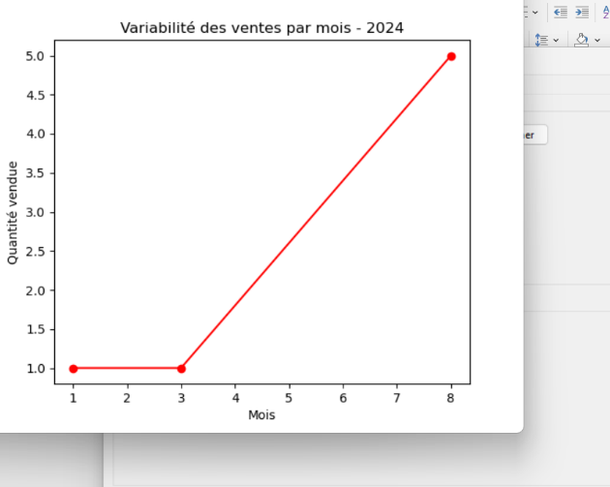

- Résultats
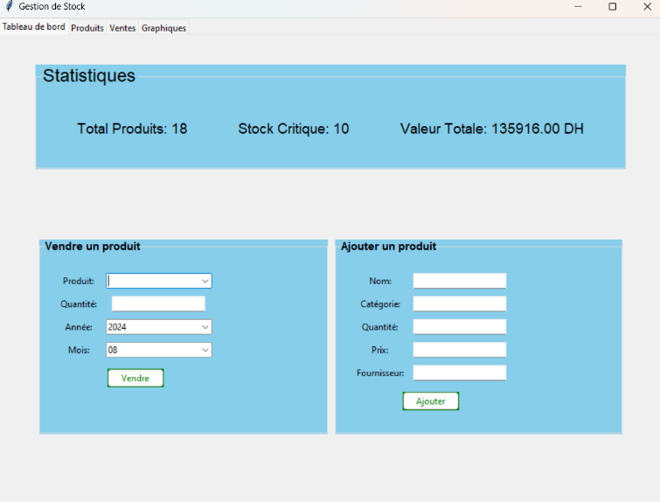
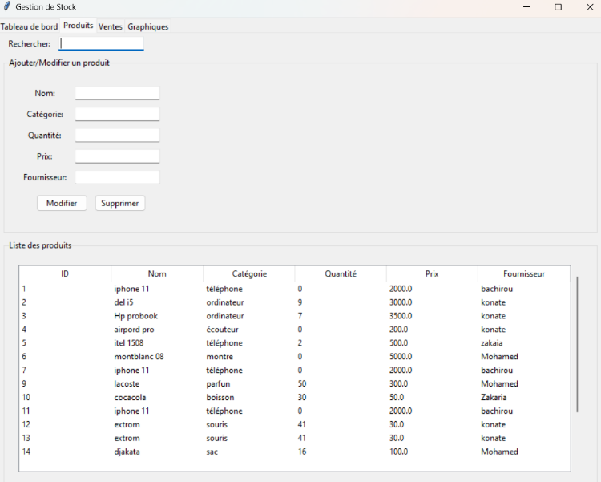
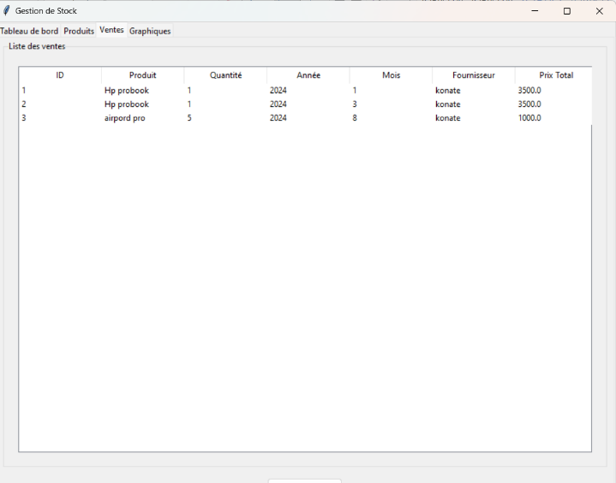
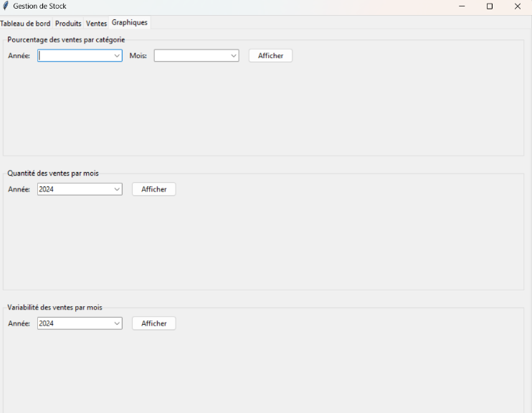

Conclusion
En fin de compte ce projet nous à permet d’améliorer nos compétences et de mieux comprendre le fonctionnement des bases de données et de découvrir comment utiliser les bases de données SQL. En plus des bases de données, ce projet nous a permet d’améliorer nos compétences en programmation et de découvrir de nouveau outils qui nous aiderons dans nos projets futurs. Notre équipe est vraiment résolue à améliorer cette application même après le projet.
- Annexes

7.1.Diagramme
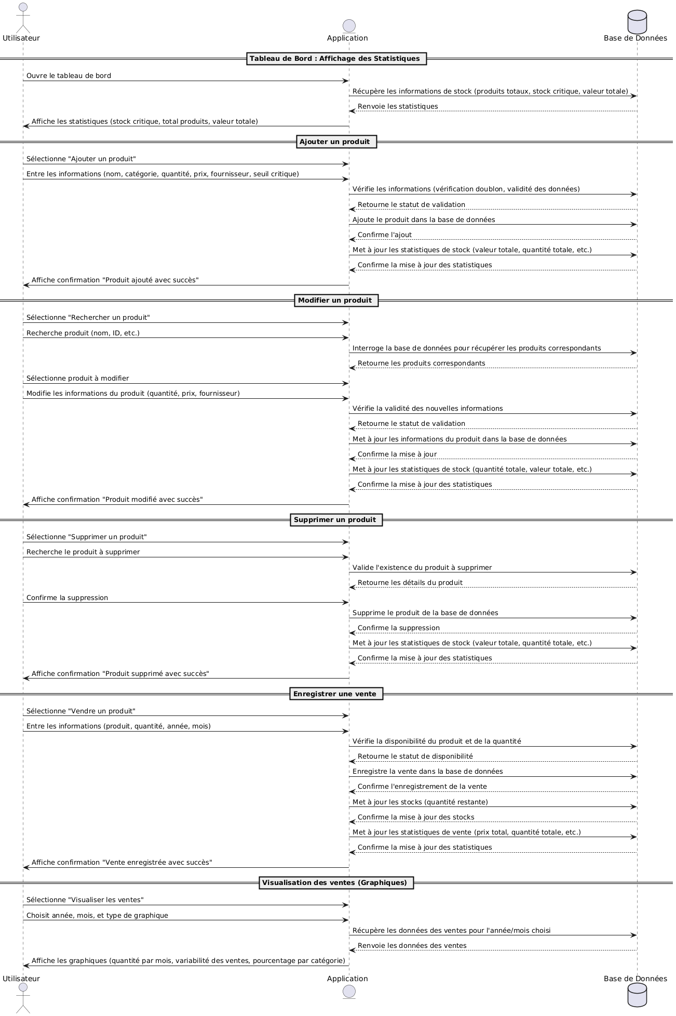

7.2. Code Source Principal (Extraits Importants)

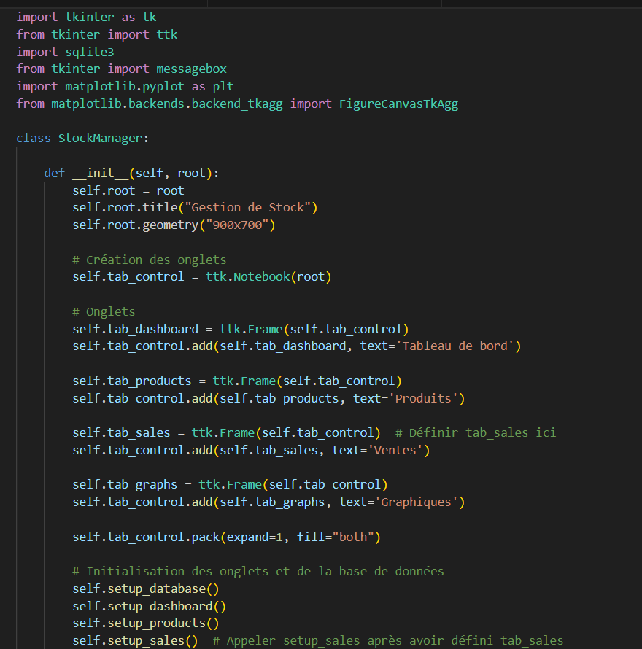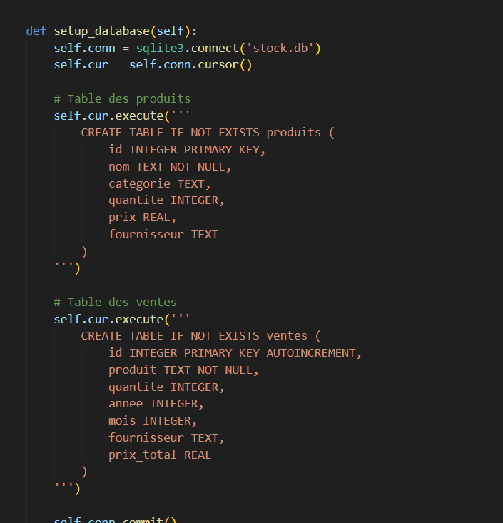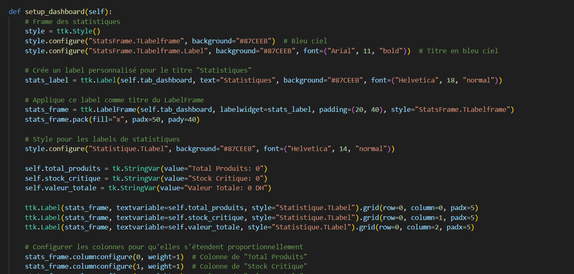

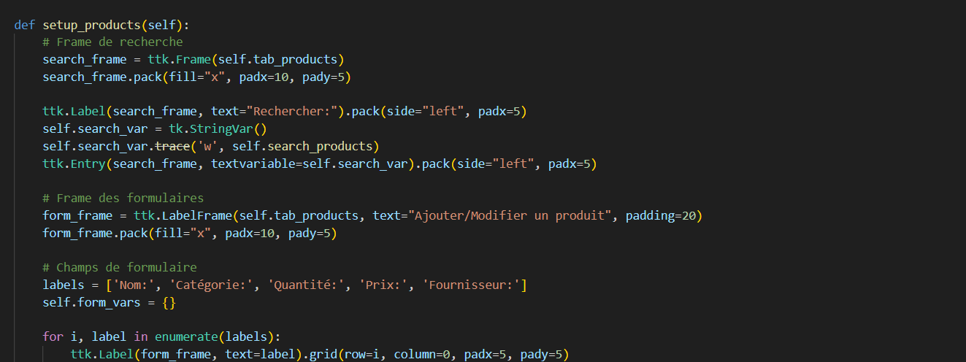

Conclusion
En fin de compte ce projet nous à permet d’améliorer nos compétences et de mieux comprendre le fonctionnement des bases de données et de découvrir comment utiliser les bases de données SQL. En plus des bases de données, ce projet nous a permet d’améliorer nos compétences en programmation et de découvrir de nouveau outils qui nous aiderons dans nos projets futurs. Notre équipe est vraiment résolue à améliorer cette application même après le projet.

